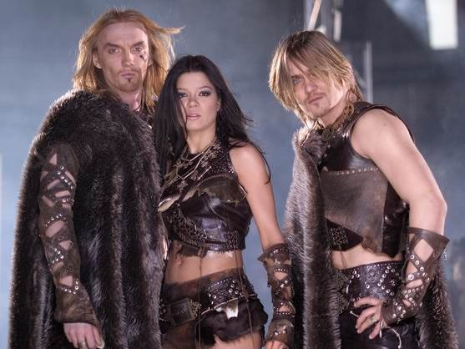

Іл. 9. Роксолана Богуцька. Костюми народної артистки Руслани Лижичко і балетної групи
«Життя», м. Львів, 2010 р.

